Название
Interview
Цель
Первая цель – наработка навыков работы с такими технологиями как: WebAPI, EF, HTML5\CSS3, JS, JQUERY, ASP.NET MVC5.
Вторая цель – наработка навыков командной работы, актуализация резюме.
Третья цель – сформировать простое веб-приложение с набором вопросов на интервью для постоянной тренировки формирования новых знаний и вспоминания старых.
Описание
Веб-проект содержит дерево тематик с вопросами и в зависимости от выбора тематики последовательно формируются вопросы. Пользователь читает вопрос, пытается ответить на вопрос, затем нажимает на кнопку “Показать ответ” читает ответ на вопрос. Таким образом мысленно готовит себя к интервью.
Предметная область
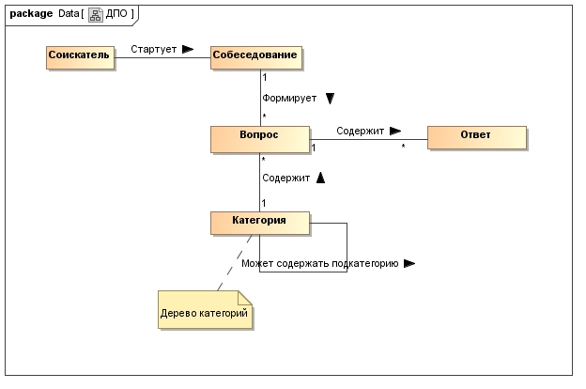
Соискатель - пользователь, который зашел на сайт. Выбирает тематики и открывает собеседование.
Собеседование - формирует коллекцию вопросов, по выбранным тематикам.
Каждый вопрос содержит ответ или несколько ответов.
Вопросы распределены по категориям, категории представлены в виде дерева.

Структура
Структура приложения – трехзвенная. Сама система interview состоит из трех крупных компонентов: визуальной части (frontend), веб-сервисов, слоя бизнес-логики. В конкретном небольшом проекте BLL – содержит и бизнес логику и работу с данными. Реализуется в виде одной сборки.
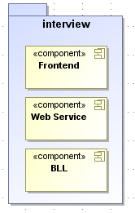
Работа с данными
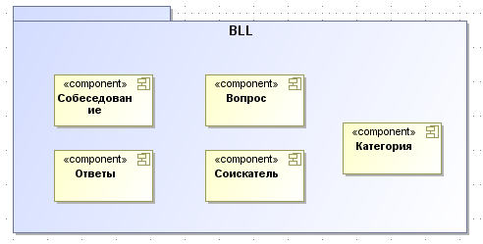
В качестве модели данных необходимо использовать анемичную модель предметной области.
Подход CodeFirst, data annotation.
Поскольку приложение небольшое, можно оставить только репозитории, решение бизнес задача перенести на MVC и WebApi контроллеры.
Визуальная часть
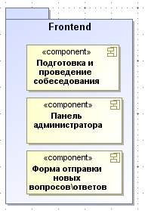
Имеется Frontend часть, предоставляющая интерфейс взаимодействия с пользователями, административную панель - для формирования\редактирования вопросов\ответов администратором, правка вопросов\ответов, пришедших со стороны, находящихся на модерации.
Форма отправки новых вопросов\ответов посторонними людьми.
Сервис
Предоставляет функции:
- Получение списка категорий;
- Получение списка вопросов по категории;
- Получение ответа по идентификатору вопроса;
- Отправку нового вопроса с ответом.

Шаблоны визуальной части
Стартовая страница
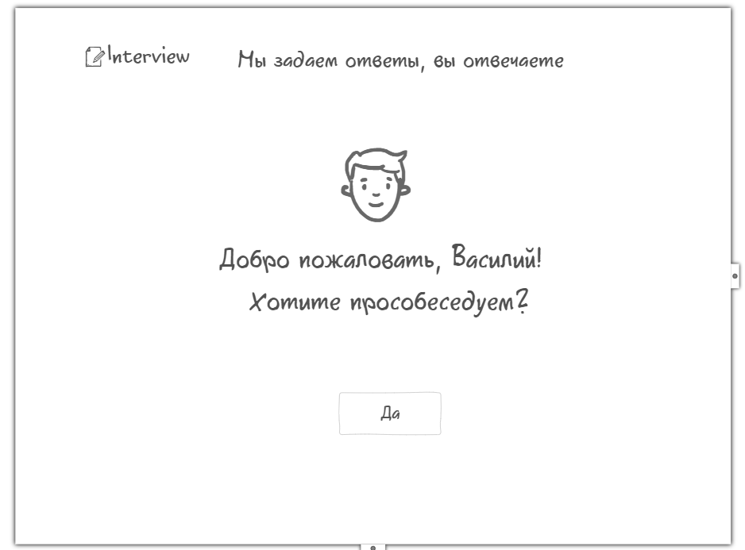

Начало собеседования

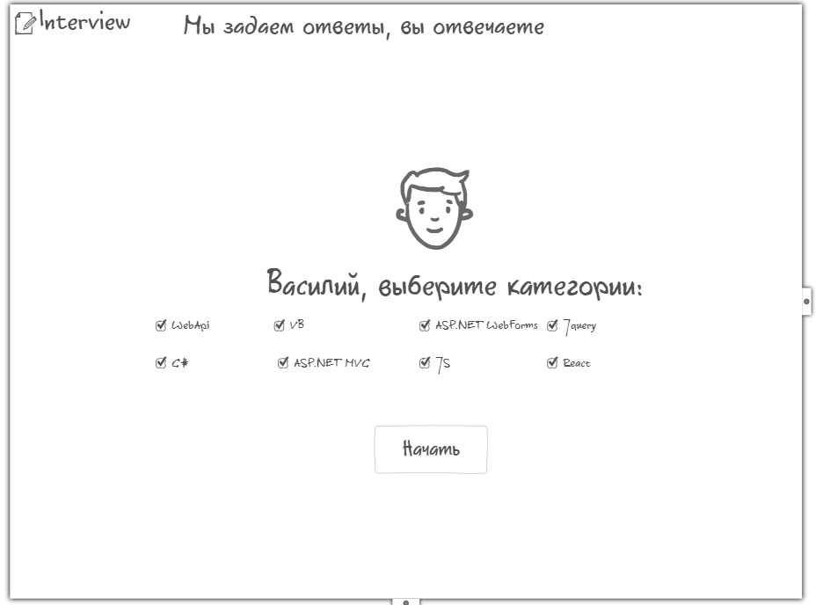
Собеседование
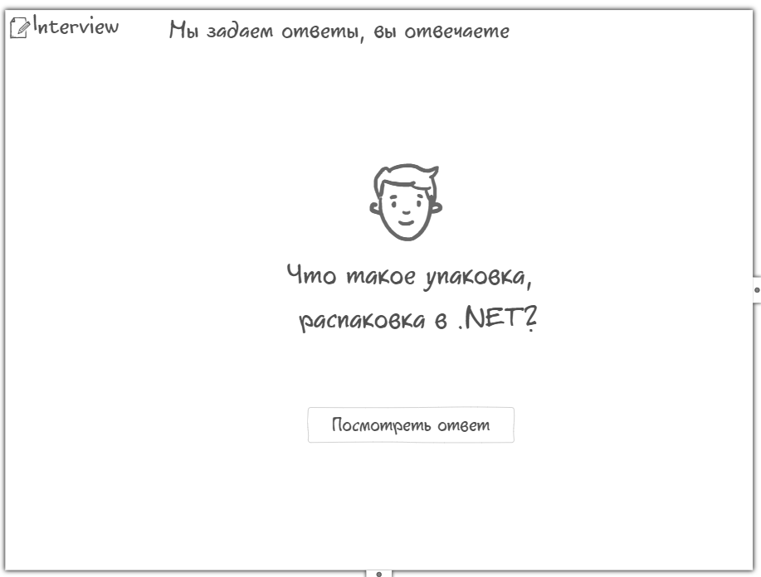
Ответ на вопрос

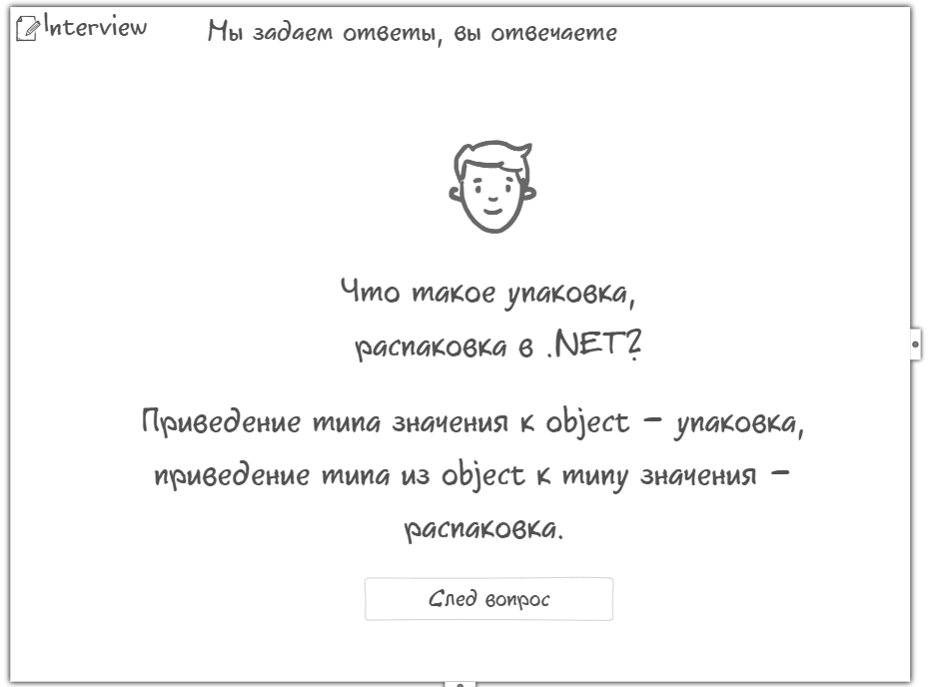
Администраторская. Создание категории

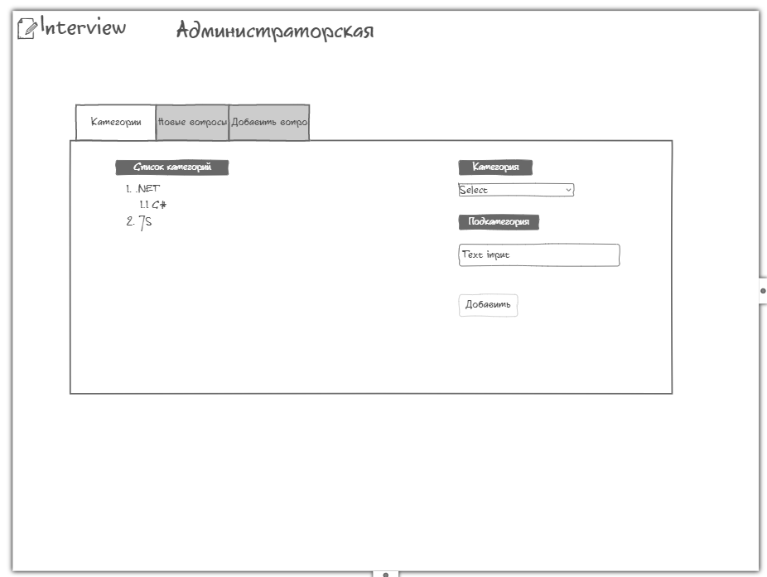

Администраторская. Отработка новых вопросов
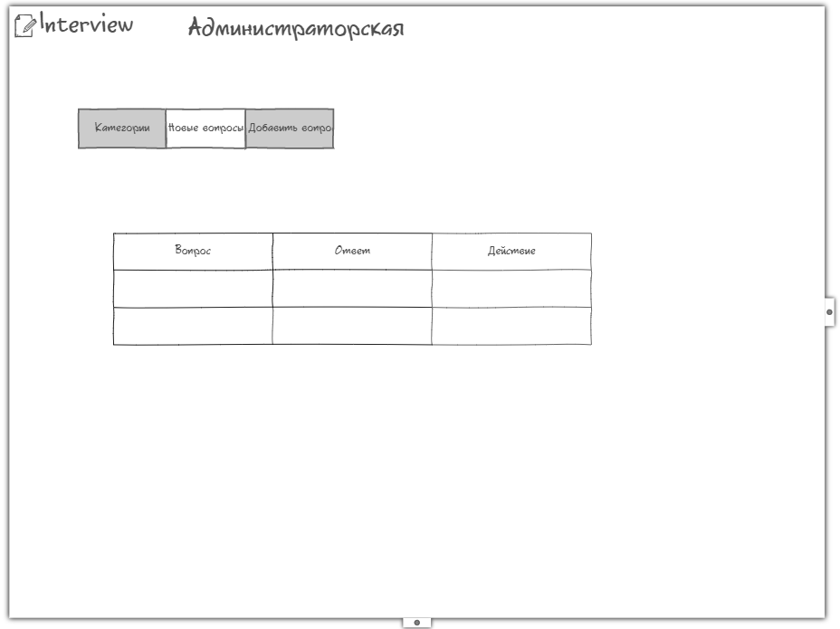
Администраторская. Добавление нового вопроса ответа

